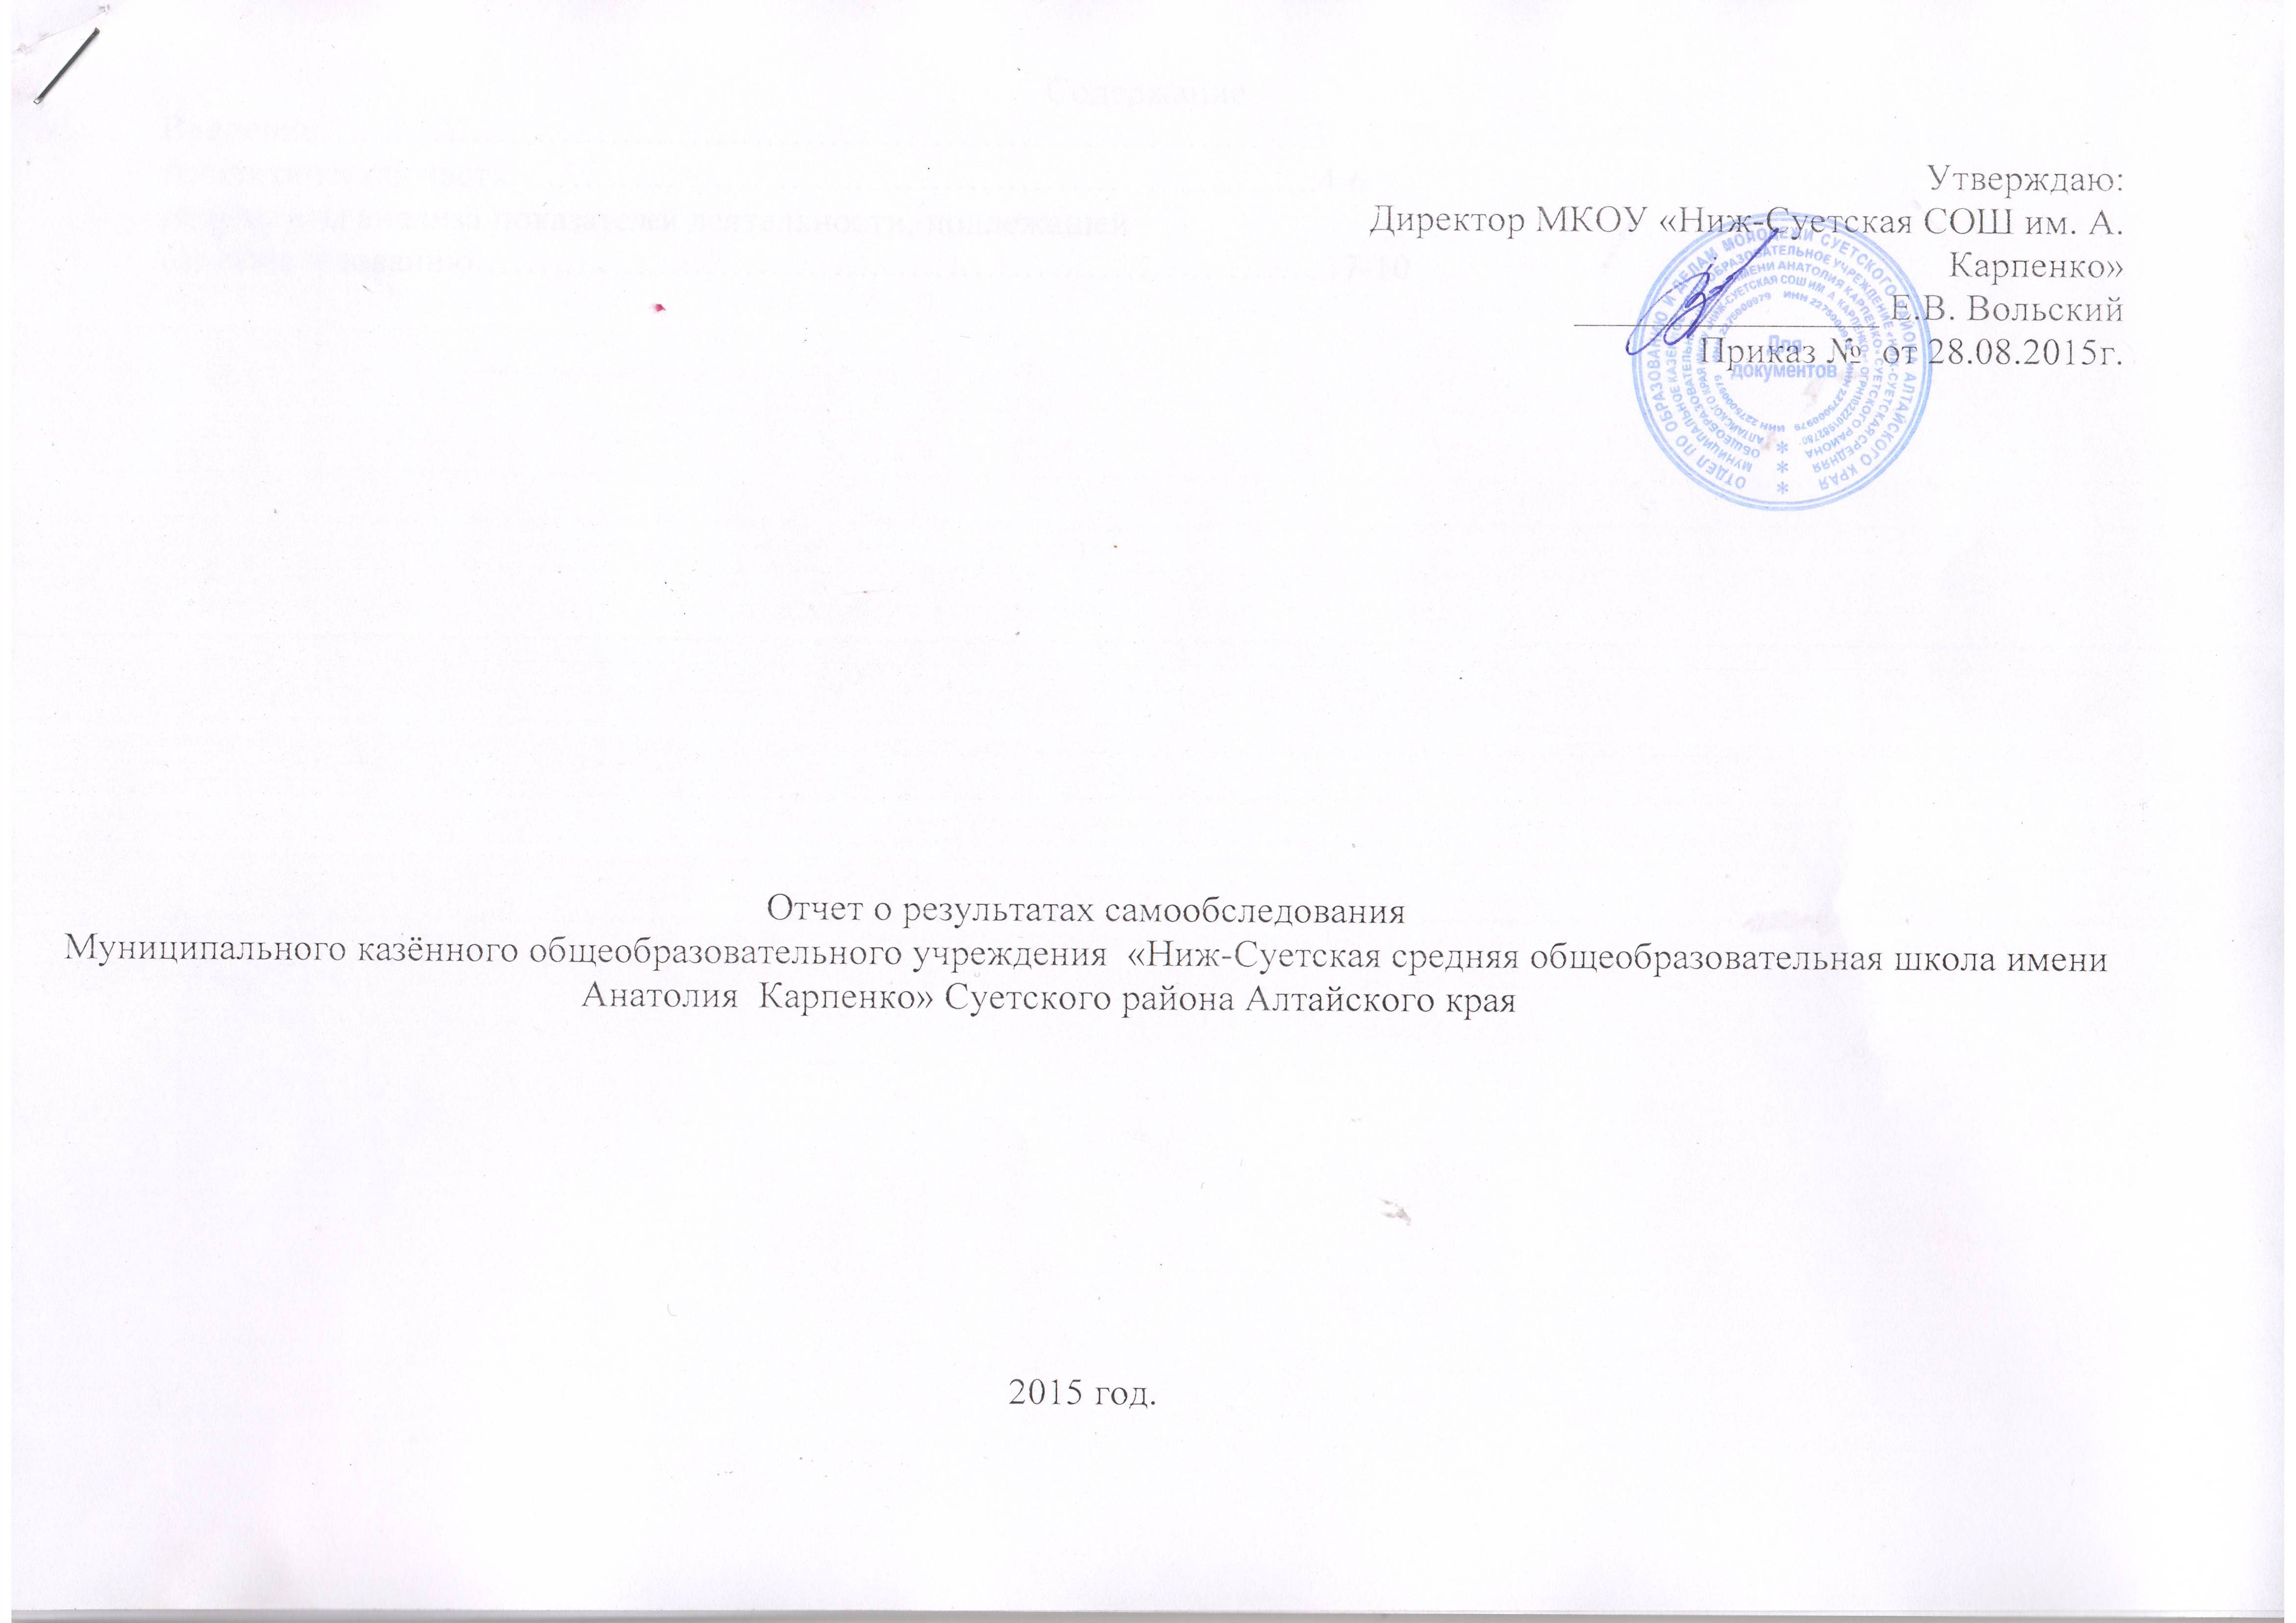

Содержание
Введение…………………………………………………………………….3
Аналитическая часть………………………………………………………..4-6
Результаты анализа показателей деятельности, подлежащей самообследованию……………………………………………………………7-10

\

ВВЕДЕНИЕ
В настоящем отчете приведены результаты проведения самообследования деятельности муниципального казённого общеобразовательного учреждения «Ниж-Суетская средняя общеобразовательная школа имени Анатолия Карпнко» Суетского района Алтайского края за 2014 – 2015 учебный год.
Отчет по самообследованию составлен в соответствии с п.3 ч. 3 ст. 28 Федерального закона от 29.12.2012 года №273-ФЗ «Об образовании в Российской Федерации», требованиями приказов Министерства образования и науки Российской Федерации от 14.07.2013 года №462 «Об утверждении порядка проведения самообследования образовательной организацией и от 10.12.2013 года №1324 «Об утверждении показателей деятельности образовательной организации, подлежащей самообследованию».
В процессе самообследования была осуществлена оценка образовательной деятельности, системы управления организации, содержание и качество подготовки обучающихся, организации учебного процесса, качество кадрового, учебно-методического, библиотечно-информационного обеспечения, материально-технической базы, а также анализ показателей деятельности организации, подлежащей самообследованию.
В соответствии с приказом Министерства образования и науки Российской Федерации от 14 июня 2013 года № 462 «Об утверждении Порядка проведения самообследования образовательной организацией» в структуру отчета включены аналитическая часть и результаты показателей деятельности МКОУ «Ниж-Суетская средняя общеобразовательная школа им. А. Карпенко». Аналитическая часть содержит разделы:
-Общие сведения о МКОУ «Ниж-Суетская средняя общеобразовательная школа им. А. Карпенко»;
- Эффективность управленческой деятельности;
-Образовательная деятельность;
- Материально-техническое обеспечение.

I. АНАЛИТИЧСКАЯ ЧАСТЬ
Муниципальное казённое общеобразовательное учреждение «Ниж-Суетская средняя общеобразовательная школа имени Анатолия Карпенко» Суетского района Алтайского края (далее Учреждение) введено в действие в 1972 году, как школа.
Учреждение осуществляет свою деятельность на основании лицензии № 411 от 30.08.2014г серия 22Л01 № 0000694.
- свидетельства о государственной аккредитации №126 от 05.08. 2011г. серии 22АА №000745
Образовательное учреждение имеет лицензию на право осуществления следующих видов образовательной деятельности по программам: общеобразовательная программа начального общего образования, общеобразовательная программа основного общего образования, общеобразовательная программа среднего (полного) общего образования. Устав утвержден Приказом отдела по образованию и делам молодежи Суетского района Алтайского края от 04 февраля 2013 года №21
Органы самоуправления: Педагогический совет, Общее собрание трудового коллектива, Родительский комитет.
Юридический и фактический адрес учреждения: Российская Федерация, 658695, Алтайский край, Суетский район, с. Нижняя Суетка, ул. Школьная, 1 Телефон 8 (385 38) 21-5-45
Электронный адрес: su-niz@bk.ru
Официальный сайт: http://su-niz3dn.ru
Учредитель Учреждения: Отдел по образованию и делам молодежи Суетского района Алтайского края Управляющая система: Директор школы – Вольский Евгений Витальевич; Заместитель директора по учебно-воспитательной работе – Кочеткова Валентина Васильевна; Главный бухгалтер – Каракулина Екатерина Александровна
Режим работы Учреждения: Шестидневная рабочая неделя в режиме полного дня, с 08.00 до 17.00 , часовое пребывание детей с 08-30 до 14-10, с 15-00 до 17-00
Выходные дни: Воскресенье, праздничные дни.
Общее количество учащихся на 1 августа 2015 года –145 человек.
1 класс – 20 человек  2 класс – 14 человек  3 класс – 13 человек  4 класс – 10 человек | 5 класс – 18 человек  6 класс – 14 человек  7 класс – 20 человек  8 класс – 13 человек  9 класс – 13 человек | 10 класс – 3 человека  11 класс – 6 человек

Эффективность управленческой деятельности:
1 | наличие нормативно-правовой базы, соответствующей современным правовым актам, регламентирующей деятельность Учреждения | да
2 | наличие действующей программы развития (срок действия - 5 лет) | да 2013-2016 год
3 | отсутствие обоснованных жалоб, обращений в вышестоящие органы управления образованием (органы власти) по конфликтным ситуациям | отсутствуют
4 | своевременное выполнение предписаний по итогам проверки надзорно -контрольных органов | да
5 | Наличие у образовательной организации сайта, обновляемого не реже 2 раза в месяц, e – mail в рабочем состоянии | имеется, обновляется
6 | Выполнение муниципального задания | выполняется

Образовательная деятельность
В МКОУ «Ниж-Суетская средняя общеобразовательная школа им. А. Карпенко» на 01.08.2015 реализуется общеобразовательная программа «Школа России» 3 ступеней: начальное общее образование (1 – 4 классы), среднее общее образование (5 – 9 классы), среднее общее образование (10 -11 классы)
Образовательная программа школы способствует развитию и социализации учащихся на основе усвоения ими Федерального компонента Государственного стандарта общего образования (государственных образовательных стандартов общего образования 2004 года), Федерального государственного образовательного стандарта начального общего образования и основного общего образования через: обеспечение условий для обучения, воспитания и развития учащихся в соответствии их склонностями и способностями, интересами, состоянием здоровья.
Содержание и структура учебного плана начального общего образования в 1 — 4-х классах определяются требованиями федерального государственного образовательного стандарта начального общего образования. В 5 — 11-х классах — федерального базисного учебного плана, федерального образовательного стандарта основного общего образования (5 класс), федерального компонента государственного стандарта общего образования (6-11), утвержденного приказом МО РФ "Об утверждении федерального компонента государственных стандартов начального общего, основного общего и среднего (полного) общего образования" от 05.03.2004 N 1089", санитарных правил и норм.
Для удовлетворения познавательных интересов учащихся и развития содержания базовых учебных предметов в учебный план введены индивидуальные и индивидуально-групповые занятия, элективные учебные предметы, кружки по нескольким направлениям в рамках внеурочной деятельности
Программы начального общего образования
Начальная школа с 1-4 классы работает по программе начальной школы по учебно-методическому комплекту «Школа России», включающего элементы развивающего обучения и проектной деятельности.
В соответствии с федеральным государственным образовательным стандартом начального общего образования (ФГОС НОО) основная образовательная программа начального общего образования реализуется образовательным учреждением, в том числе, и через внеурочную деятельность.
Внеурочная деятельность в рамках реализации ФГОС НОО - это образовательная деятельность, осуществляемая в формах, отличных от классно-урочной, и направленная на достижение планируемых результатов освоения основной образовательной программы начального общего образования.
Внеурочная деятельность в 2014-2015 учебном году реализуется по направлениям:
- Физкультурно-спортивное и оздоровительное
- Духовно-нравственное
- Социальное
- Общеинтеллектуальное
- Общекультурное
Задачи внеурочной деятельности:
- Создание условий для наиболее полного удовлетворения потребностей и интересов обучающихся, укрепления их здоровья;
- Личностно-нравственное развитие и профессиональное самоопределение обучающихся;
- Обеспечение социальной защиты, поддержки, реабилитации и адаптации обучающихся к жизни в обществе;
- Формирование общей культуры обучающихся;
- Воспитание у обучающихся гражданственности, уважения к правам и свободам человека, любви к Родине, природе, семье.
Программы основного общего образования
II ступень обучения охватывает 5 классов (5-9 класс), обеспечивает освоение детьми общеобразовательных программ в условиях становления и формирования личности ребенка и направлена на реализацию следующих целей:
- достижение государственных образовательных стандартов;
- развитие личности ребенка, его познавательных интересов;
- выполнение социального заказа родителей, удовлетворение образовательных потребностей учащихся;
- подготовка к ситуации выбора профиля обучения в старшей школе.
Для осуществления задач основного общего образования в основной школе в условиях реализации Национальной образовательной инициативы "Наша новая школа", учебный план представлен следующими образовательными областями: филология, математика, обществознание, естествознание, искусство, технология и физическая культура.
Программы среднего общего образования
Средняя школа является завершающим этапом общеобразовательной подготовки, обеспечивающей освоение обучающимися образовательных программ III ступени общего образования, развитие общих устойчивых познавательных интересов и творческих способностей учащихся. Она призвана обеспечить функциональную грамотность и социальную адаптацию обучающихся, содействовать их общественному и гражданскому самоопределению
Учебный план на III ступени обучения направлен на реализацию следующих целей:
- обеспечение базового изучения отдельных учебных предметов программы полного общего образования;
- установление равного доступа к полноценному образованию разным категориям обучающихся в соответствии с их способностями, индивидуальными образовательными потребностями;
- расширение возможностей социализации обучающихся;
- удовлетворение социального заказа родителей и обучающихся.
Основные задачи МКОУ «Ниж-Суетская СОШ им. А, Карпенко»:
Охрана и укрепление физического и психического здоровья детей (в том числе их эмоционального благополучия); Сохранение и поддержка индивидуальности ребёнка, развитие индивидуальных способностей и творческого потенциала каждого ребёнка как субъекта отношений с людьми, миром и самим собой; Формирование общей культуры воспитанников, развитие их нравственных, интеллектуальных, физических, эстетических качеств, инициативности, самостоятельности и ответственности, формирование предпосылок учебной деятельности.
В летний период работает Летний оздоровительный лагерь (начальник ДОЛ – учитель музыки и ИЗО Почесюк Ж.А.);
Качество результатов образования
1 | Внедрение и применение в образовательном процессе современных образовательных технологий | Проектная деятельность
2 | Достижение коллектива ОУ за предшествующий учебный год | Уровни: Региональный Муниципальный
3 | Достижение воспитанников ОУ за предшествующий учебный год | Уровни: Региональный Муниципальный

Успеваемость – 100%. Качество – 200%
1 класс –  2 класс – 56  3 класс – 42,8  4 класс – 58,8 | 5 класс – 50  6 класс – 25  7 класс – 42  8 класс – 42  9 класс – 7,6 | 10 класс – 33,3  11 класс – 0

При проведении государственной (итоговой) аттестации ОГЭ в 9 классе школа руководствовалась Порядком о проведении итоговой аттестации выпускников усвоивших основную образовательную программу основного общего образования. Нормативные документы оформлены в срок, проведены родительские собрания, совещания с учителями, собрания с обучающимися, оформлены стенды в соответствии с инструкцией.
В 9-м классе допущены к экзаменам – 13 человек. Успешно прошли аттестацию – 13 человек.
Государственная итоговая аттестация учащихся 9 класса проводилась в форме ОГЭ (русский язык, математика).
Средний балл по математике в 9 классе – 31,98
Средний балл по русскому языку в 9 классе – 71,2
При проведении государственной (итоговой) аттестации ЕГЭ в 11 классе школа руководствовалась Порядком о проведении итоговой аттестации выпускников усвоивших основную образовательную программу основного общего образования. Нормативные документы оформлены в срок, проведены родительские собрания, совещания с учителями, собрания с обучающимися, оформлены стенды в соответствии с инструкцией.
В 11-м классе допущены к экзаменам – 2 человека. Успешно прошли аттестацию – 2человека.
Государственная итоговая аттестация учащихся 11 класса проводилась в форме ЕГЭ.
Средний балл по математике базовый уровень в 11 классе – 35
Средний балл по русскому языку в 9 классе – 43,5
Все выпускники школы получили документы об основном общем образовании и о среднем общем образовании.

Создание условий для сохранения здоровья участников образовательного процесса
1 | наличие в учреждении комплексных программ оздоровления на начало текущего учебного года | присутствуют
2 | наличие случаев детского и взрослого травматизма (прошедший учебный год) | отсутствуют
3 | Организация физкультурно-оздоровительной и спортивной работы (участие воспитанников в спортивных соревнованиях) | Уровень учреждения, муниципальный, региональный
Материально-техническое обеспечение МКОУ «Ниж-Суетская средняя общеобразовательная школа им. А. Карпенко»
В учреждении создана материально-техническая база для жизнеобеспечения и развития детей, систематически ведется работа по созданию развивающей предметно-пространственной среды.
Учреждение имеет все виды благоустройства: отопление, водоснабжение, канализацию;
Школа имеет большой спортивный зал, столовую, кабинет информатики, библиотеку, мастерскую и 15 классов кабинетов.
Имеется современная информационно-техническая база:27компьютеров, подключенных к сети Интернет-12, МФУ - 9: проекторы и экраны -12, мультимедийные доски – 2; музыкальный центр, телевизор, DVD – плеер, цифровой фотоаппарат -3.

II. Показатели деятельности муниципального казённого общеобразовательного учреждения «Ниж-Суетская средняя общеобразовательная школа имени Анатолия Карпенко» Суетского района Алтайского края подлежащие самообследованию.
N п/п | Показатели | Единица измерения
1. | Образовательная деятельность
1.1 | Общая численность учащихся | 144
1.2 | Численность учащихся по образовательной программе начального общего образования | 57
1.3 | Численность учащихся по образовательной программе основного общего образования | 78
1.4 | Численность учащихся по образовательной программе среднего общего образования | 9
1.5 | Численность/удельный вес численности учащихся, успевающих на "4" и "5" по результатам промежуточной аттестации, в общей численности учащихся | 49/35%
1.6 | Средний балл государственной итоговой аттестации выпускников 9 класса по русскому языку | 71,2
1.7 | Средний балл государственной итоговой аттестации выпускников 9 класса по математике | 31,98
1.8 | Средний балл единого государственного экзамена выпускников 11 класса по русскому языку | 43,5
1.9 | Средний балл единого государственного экзамена выпускников 11 класса по математике | 35
1.10 | Численность/удельный вес численности выпускников 9 класса, получивших неудовлетворительные результаты на государственной итоговой аттестации по русскому языку, в общей численности выпускников 9 класса | 0 /%
1.11 | Численность/удельный вес численности выпускников 9 класса, получивших неудовлетворительные результаты на государственной итоговой аттестации по математике, в общей численности выпускников 9 класса | 0 /0%
1.12 | Численность/удельный вес численности выпускников 11 класса, получивших результаты ниже установленного минимального количества баллов единого государственного экзамена по русскому языку, в общей численности выпускников 11 класса | 0 /0%
1.13 | Численность/удельный вес численности выпускников 11 класса, получивших результаты ниже установленного минимального количества баллов единого государственного экзамена по математике, в общей численности выпускников 11 класса | 0 /%
1.14 | Численность/удельный вес численности выпускников 9 класса, не получивших аттестаты об основном общем образовании, в общей численности выпускников 9 класса | 0 /0%
1.15 | Численность/удельный вес численности выпускников 11 класса, не получивших аттестаты о среднем общем образовании, в общей численности выпускников 11 класса | 0 /0%
1.16 | Численность/удельный вес численности выпускников 9 класса, получивших аттестаты об основном общем образовании с отличием, в общей численности выпускников 9 класса | 0 /0%
1.17 | Численность/удельный вес численности выпускников 11 класса, получивших аттестаты о среднем общем образовании с отличием, в общей численности выпускников 11 класса | 0 /0%
1.18 | Численность/удельный вес численности учащихся, принявших участие в различных олимпиадах, смотрах, конкурсах, в общей численности учащихся | 88 /70%
1.19 | Численность/удельный вес численности учащихся-победителей и призеров олимпиад, смотров, конкурсов, в общей численности учащихся, в том числе: | 11 /0,8%
1.19.1 | Регионального уровня | 0 /%
1.19.2 | Федерального уровня | 0 /%)
1.19.3 | Международного уровня | 0 /%
1.20 | Численность/удельный вес численности учащихся, получающих образование с углубленным изучением отдельных учебных предметов, в общей численности учащихся | 0 /0%
1.21 | Численность/удельный вес численности учащихся, получающих образование в рамках профильного обучения, в общей численности учащихся | 0 /0%
1.22 | Численность/удельный вес численности обучающихся с применением дистанционных образовательных технологий, электронного обучения, в общей численности учащихся | 0 /0%
1.23 | Численность/удельный вес численности учащихся в рамках сетевой формы реализации образовательных программ, в общей численности учащихся | 0 /0%
1.24 | Общая численность педагогических работников, в том числе: | 17
1.25 | Численность/удельный вес численности педагогических работников, имеющих высшее образование, в общей численности педагогических работников | 11 /64,7%
1.26 | Численность/удельный вес численности педагогических работников, имеющих высшее образование педагогической направленности (профиля), в общей численности педагогических работников | 11 /64,7%
1.27 | Численность/удельный вес численности педагогических работников, имеющих среднее профессиональное образование, в общей численности педагогических работников | 7 /41,1%
1.28 | Численность/удельный вес численности педагогических работников, имеющих среднее профессиональное образование педагогической направленности (профиля), в общей численности педагогических работников | 7 /41,1%
1.29 | Численность/удельный вес численности педагогических работников, которым по результатам аттестации присвоена квалификационная категория в общей численности педагогических работников, в том числе: | 15 /88%
1.29.1 | Высшая | 2 /11,7%
1.29.2 | Первая | 14 /87,5%
1.30 | Численность/удельный вес численности педагогических работников в общей численности педагогических работников, педагогический стаж работы которых составляет:
1.30.1 | До 5 лет | 0 /0%
1.30.2 | Свыше 30 лет | 5 /29,4%
1.31 | Численность/удельный вес численности педагогических работников в общей численности педагогических работников в возрасте до 30 лет | 1/5,8%
1.32 | Численность/удельный вес численности педагогических работников в общей численности педагогических работников в возрасте от 55 лет | 1 /5,8%
1.33 | Численность/удельный вес численности педагогических и административно-хозяйственных работников, прошедших за последние 5 лет повышение квалификации/профессиональную переподготовку по профилю педагогической деятельности или иной осуществляемой в образовательной организации деятельности, в общей численности педагогических и административно-хозяйственных работников | 2 /11,7%
1.34 | Численность/удельный вес численности педагогических и административно-хозяйственных работников, прошедших повышение квалификации по применению в образовательном процессе федеральных государственных образовательных стандартов в общей численности педагогических и административно-хозяйственных работников | 17 /100%
2. | Инфраструктура
2.1 | Количество компьютеров в расчете на одного учащегося | 0,18
2.2 | Количество экземпляров учебной и учебно-методической литературы из общего количества единиц хранения библиотечного фонда, состоящих на учете, в расчете на одного учащегося | 53,4
2.3 | Наличие в образовательной организации системы электронного документооборота | нет
2.4 | Наличие читального зала библиотеки, в том числе: | да
2.4.1 | С обеспечением возможности работы на стационарных компьютерах или использования переносных компьютеров | да
2.4.2 | С медиатекой | да
2.4.3 | Оснащенного средствами сканирования и распознавания текстов | да
2.4.4 | С выходом в Интернет с компьютеров, расположенных в помещении библиотеки | нет
2.4.5 | С контролируемой распечаткой бумажных материалов | да
2.5 | Численность/удельный вес численности учащихся, которым обеспечена возможность пользоваться широкополосным Интернетом (не менее 2 Мб/с), в общей численности учащихся | 144 /100%
2.6 | Общая площадь помещений, в которых осуществляется образовательная деятельность, в расчете на одного учащегося | 21,7 кв.м

